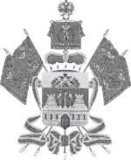  МИНИСТЕРСТВО ОБРАЗОВАНИЯ,  НАУКИ И МОЛОДЕЖНОЙ ПОЛИТИКИ КРАСНОДАРСКОГО КРАЯ  Государственное бюджетное учреждение  дополнительного образования  Краснодарского края  «Центр развития одаренности»  Красная ул., д.76, г. Краснодар, 350000  Тел. (861) 201-51-93  Е-mail: cro.krd@mail.ru | Ф.И.О. учащегося
 | Предмет
 | Класс ОО
 | МО
 | Лист №__________

